Datennetze
Datennetze waren das Ergebnis von Geschäftsanwendungen, die für Mikrocomputer geschrieben wurden. Da die Mikrocomputer nicht miteinander verbunden waren, gab es keine effiziente Möglichkeit, Daten gemeinsam zu nutzen. Die Verwendung von Disketten war für Unternehmen kein rationelles oder kostengünstiges Mittel für den Austausch von Daten. Im so genannten „Turnschuhnetz“ wurden mehrere Kopien der Daten erstellt. Immer wenn eine Datei geändert wurde, musste sie erneut an alle übrigen Benutzer weitergegeben werden, die diese Datei benötigten. Wenn die Datei von zwei Benutzern geändert wurde und diese die Datei anschließend gemeinsam verwenden wollten, gingen die von einem der Benutzer vorgenommenen Änderungen verloren.
Die Unternehmen erkannten, dass mit Computernetzen die Produktivität erhöht und Kosten eingespart werden konnten. Nahezu ebenso schnell, wie neue Netztechnologien und -produkte aufkamen, wurden Netze eingerichtet und erweitert. Die erste Phase der Entwicklung von Netzen verlief ungeordnet. Zu Beginn der 80er Jahre fand jedoch ein enormer Aufschwung statt. Die Mitte der 80er Jahre entstandene Netztechnologien wurden in verschiedenen Hardware- und Software-Implementierungen erstellt. Jedes Unternehmen, das Hardware und Software für Netze herstellte, verwendete seine eigenen Standards. Diese individuellen Standards wurden wegen der Konkurrenz mit anderen Unternehmen entwickelt. Als Folge davon waren viele Netztechnologien untereinander nicht kompatibel. Die Kommunikation zwischen Netzen mit unterschiedlichen technischen Spezifikationen wurde immer schwieriger. Zur Implementierung neuer Technologien musste häufig die Netzausrüstung ausgetauscht werden.
Eine der ersten Lösungen hierfür war die Erstellung von Standards für lokale Netze (LANs - "Local Area Network“). LAN-Standards enthielten einen offenen Satz von Richtlinien, an denen sich die Unternehmen bei der Erstellung der Hardware und Software für Netze orientierten. Dadurch wurde die von verschiedenen Unternehmen angebotene Ausrüstung kompatibel, und die LAN-Implementierungen wurden stabil.
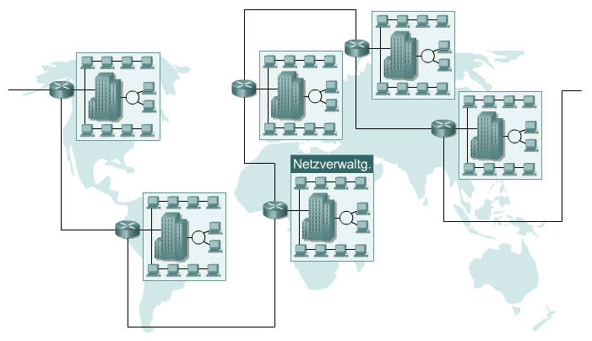
Mit vereinzelten LANs ist jede Abteilung des Unter-nehmens eine kleine elektronische Insel. Je mehr Computer in den Unternehmen eingesetzt wurden, desto unzurei-chender wurden die LANs.
Eine neue Technologie wurde benötigt, um Infor-mationen unternehmens-intern und unternehmens-übergreifend effizient und schnell gemeinsam nutzen zu können. Es wurden also Stadtnetze (Metropolitan Area Networks, MANs) und Weitverkehrsnetze (Wide Area Networks, WANs) angelegt. Da WANs die Netzteilnehmer eines großen geografischen Gebietes verbinden, konnten jetzt Unternehmen auch über große Entfernungen miteinander kommunizieren (s. Bild).
(gekürzt nach: LS-BW: Handreichungen Wirtschaftsinformatik Eingangsklasse -> txt_inter.doc)
Aufgaben:
1) Welche Probleme traten bei den frühen Datennetzwerken auf?
2) Wie begegnete man diesen Problemen?
3) Markieren Sie im Bild oben: LAN, MAN, WAN
4) Zusatzaufgabe: Was ist ein WLAN?

